Dúvida:

Como Configurar a Versão da NF-e 4.0 para emissão de notas ficais nesse modelo no Gestor?

Solução:

Para emitir notas fiscais na versão 4.0 da NF-e no Sistema Gestor deverá ser realizada nos Parâmetros de NF-e no cadastro da empresa

Observações:
- Antes de alterar no Integral a versão NF-e para 4.0 deverá verificar se o Sistema Tramitador de Notas (TNFE) também está configurado para emitir a versão NF-e 4.0. Para mais detalhes sobre como configurar a versão de emissão de notas acesse o documento: Dúvida | Como Configurar Sistema Emitir Notas Fiscais Versão 4.0 Novo NF-e?
- A versão aceita pelo Gestor para realizar tal alteração deve ser a partir da 2.4.16.

1- Caminho para realizar a alteração dentro do sistema Gestor.

Caminho: Utilitário / Configurações / Empresa.
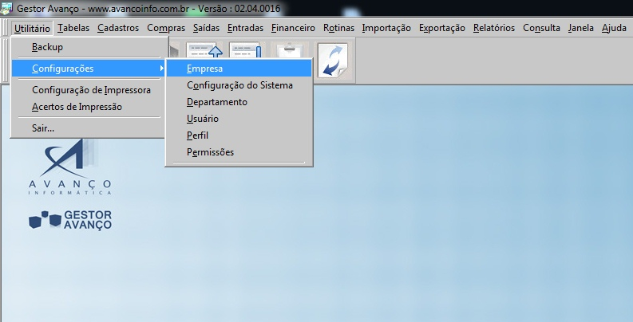

Em “Dados adicionais” - no campo “Número da Versão Nfe:” altere para 4.00

